Report Neural Network Experiment
การทดลองนี้มีวัตถุประสงค์เพื่อหา ขนาดของโมเดล (จำนวน Units ใน Hidden Layer) ที่เล็กที่สุดที่ยังคงสามารถรักษาประสิทธิภาพ (Accuracy) ในการจำแนกตัวเลขจากชุดข้อมูล MNIST ได้ในระดับที่ยอมรับได้ (กำหนดเกณฑ์ที่ Test Accuracy > 0.90 หรือ 90%)
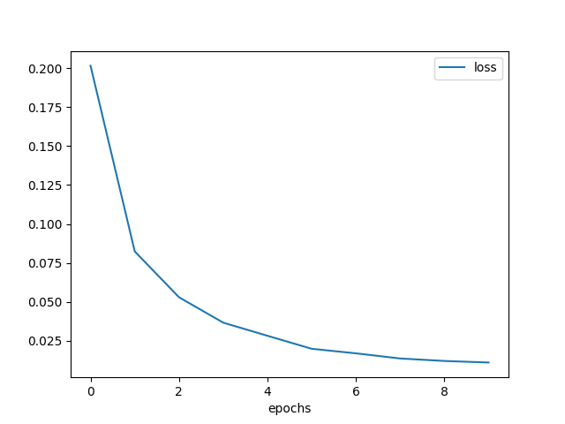
ทดลองครั้งที่ 1 : 512 unit

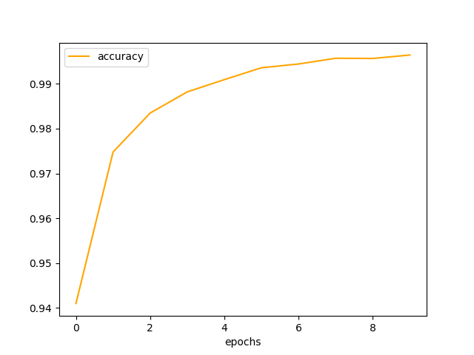

ทดลองครั้งที่ 2 : 128 unit
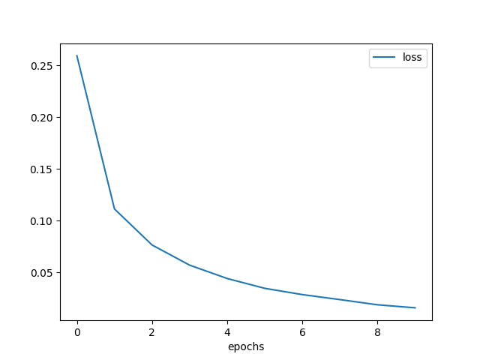

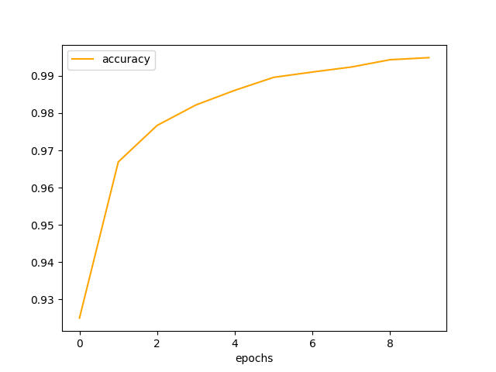

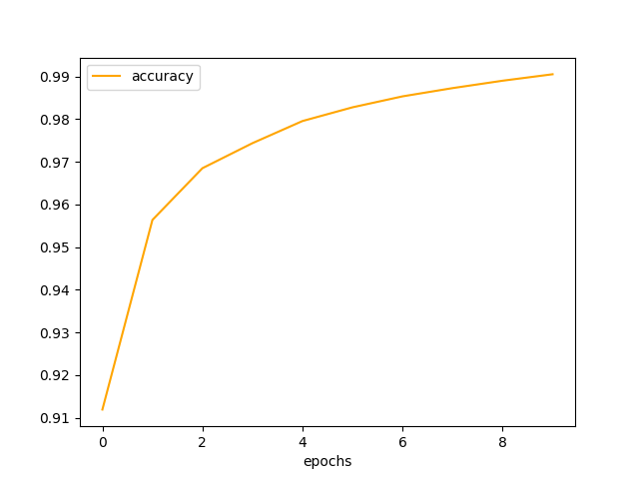
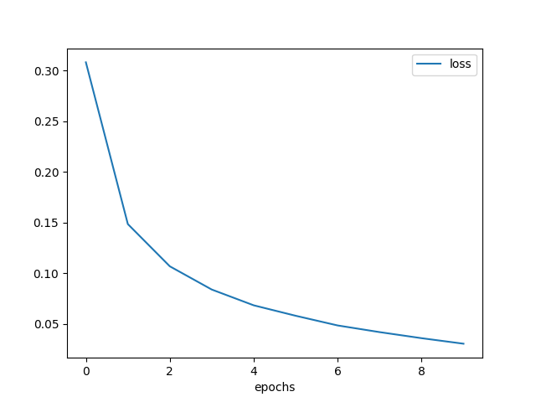
ทดลองครั้งที่ 3 : 64 unit
ทดลองครั้งที่ 4 : 32 unit
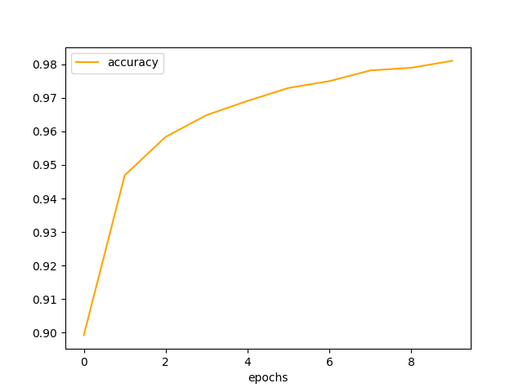
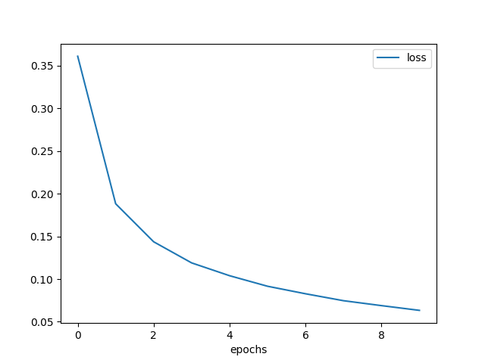
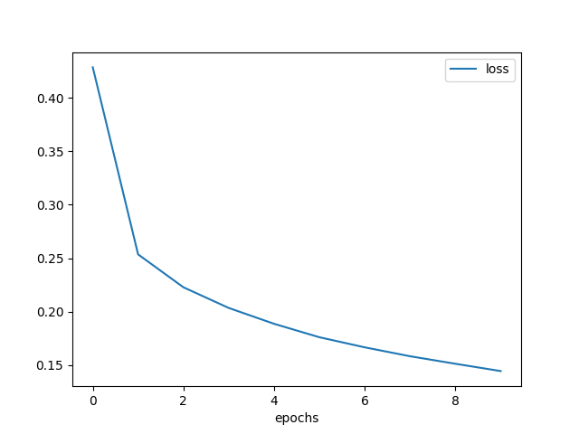
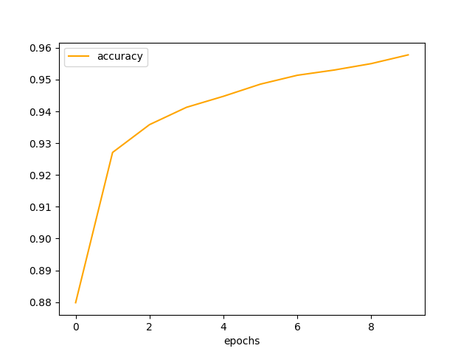
ทดลองครั้งที่ 5 : 16 unit
ทดลองครั้งที่ 6 : 8 unit
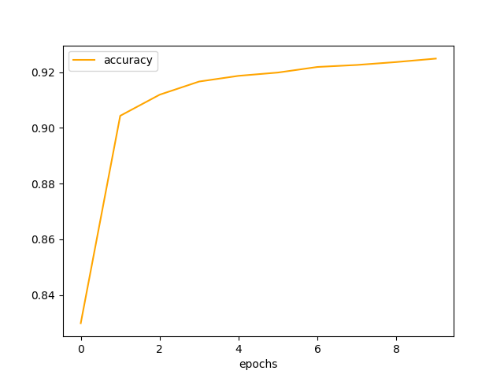
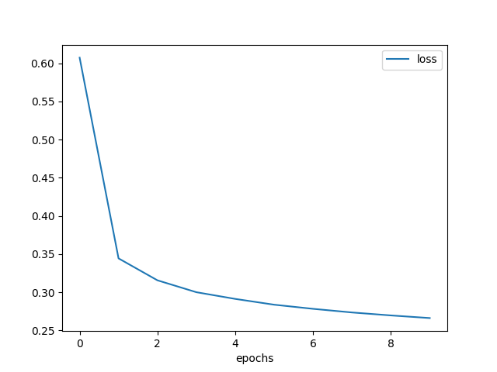
ทดลองครั้งที่ 7 : 4 unit
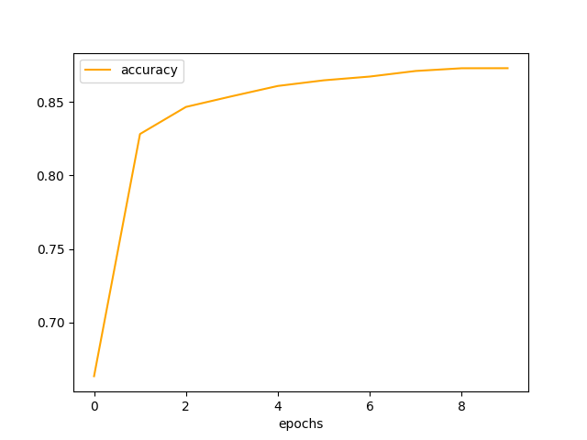
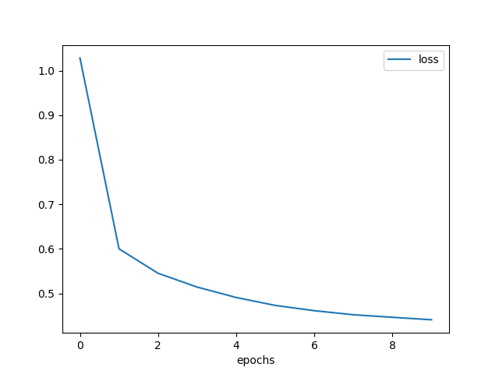
ทดลองครั้งที่ 8 : 2 unit
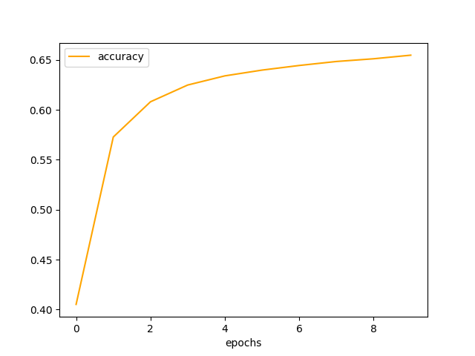
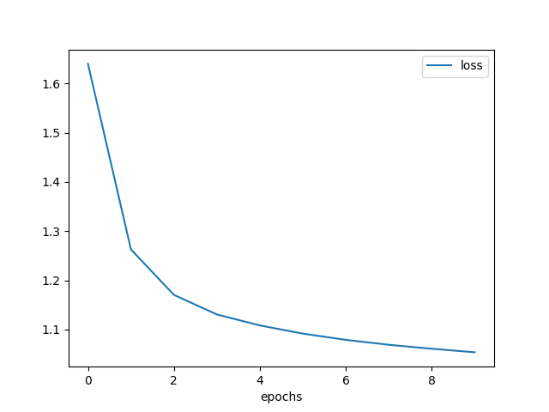
ทดลองครั้งที่ 9 : 1 unit
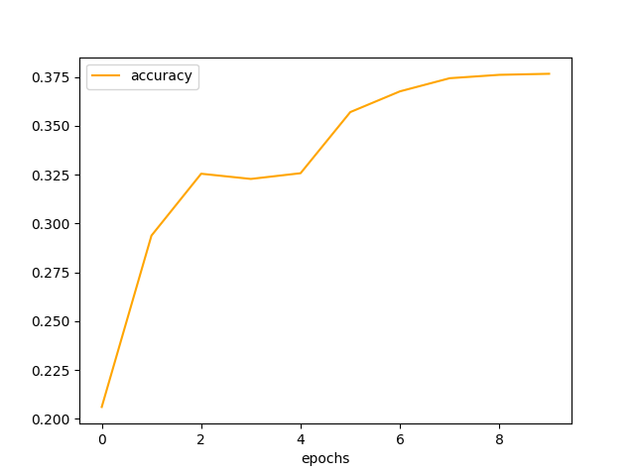
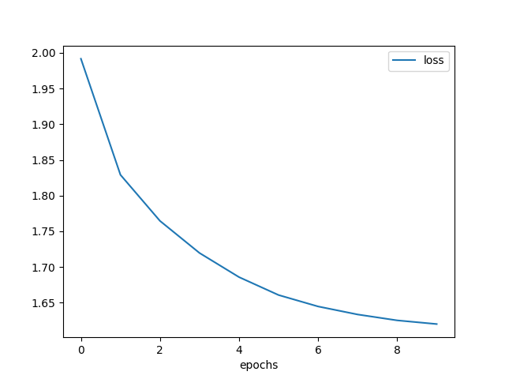
สรุปผล
Units Test Loss Test Accuracy
---------------------------------
512 0.0723 0.9830
128 0.0720 0.9790
64 0.0820 0.9763
32 0.1060 0.9688
16 0.1659 0.9515
8 0.2784 0.9241（น้อยที่สุด）
4 0.4561 0.8684
2 1.0481 0.6526
1 1.6236 0.3756

บทสรุปผลการทดลอง
จากการทดลอง Test Accuracy ของโมเดลเริ่มลดลงอย่างรวดเร็วเมื่อจำนวน Units ลดลงต่ำกว่า 16 ยูนิต อย่างไรก็ตาม โมเดลที่มี 8 Units ยังคงให้ความแม่นยำที่ 0.9241 ซึ่งสูงกว่าเกณฑ์ที่ตั้งไว้ที่ 0.90
ดังนั้น โมเดลที่มี Hidden Layer 1 ชั้น และมี 8 Units คือโมเดลที่เล็กที่สุดและมีประสิทธิภาพสูงสุดตามเกณฑ์ที่กำหนด ทำให้ใช้หน่วยความจำน้อยลงและสามารถทำการทำนาย (Inference) ได้เร็วกว่ามาก ถือเป็นโมเดลที่ "ประหยัดทรัพยากร" ที่สุดที่ยังคงให้ประสิทธิภาพตามต้องการ

คำจำกัดความ
Neural Network โรงงานทั้งระบบระบบเรียนรู้และทำนายผลลัพธ์
Hidden Layer แผนกประมวลผลลับอยู่ชั้นกลาง ทำหน้าที่สกัดและแปลงคุณสมบัติที่ซับซ้อน
Unit พนักงานหนึ่งคนรับข้อมูล, คำนวณ, และส่งต่อสัญญาณ (Output)

